Compte-rendu sommaire
Séance du Conseil municipal
du 14 AVRIL 2022

Conformément à l’article L2121-25 du Code Général des Collectivités Territoriales

ORDRE DU JOUR

- APPROBATION COMPTES DE GESTION 2021
Budget principal : adopté à l’unanimité
Budget TVA : adopté à l’unanimité

- APPROBATION COMPTES ADMINISTRATIF 2021
Budget principal : adopté à l’unanimité
Budget TVA : adopté à l’unanimité

- AFFECTATION DU RESULTAT
Budget principal

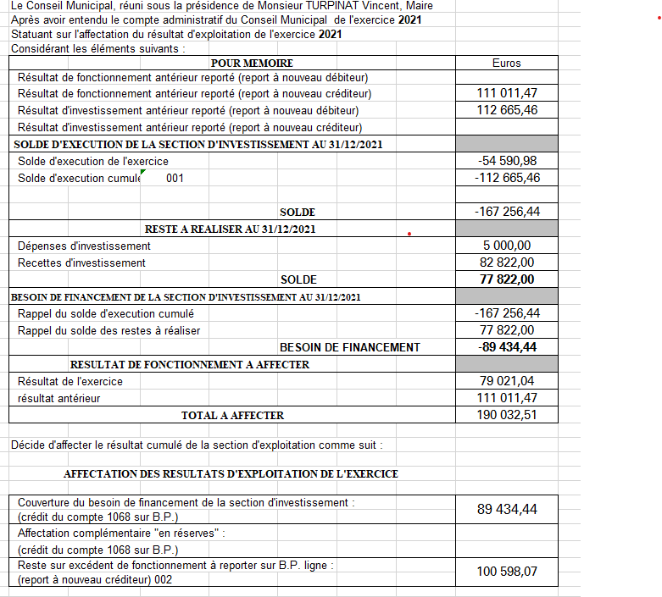

Budget TVA

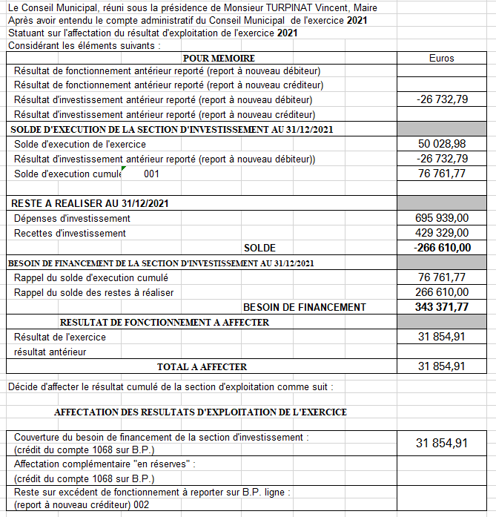

- VOTE DES TAUX D’IMPOSIITON 2022

Le conseil municipal a décidé de ne pas augmenter les impôts pour l’année 2022.
Les taux restent inchangés :
- Foncier bâti : 38.15 %
- Foncier non bâti : 53.93 %

- VOTE DU BUDGET PRINCIPAL 2022 PAR OPERATION EN SECTION D’INVESTISSEMENT

Pour une meilleure lisibilité du budget, le conseil municipal décide de voter le budget par opération en section d’investissement pour les nouveaux projets qui n’ont pas fait l’objet de restes à réaliser.
- CREATION D’UN BUDGET ANNEXE RESEAU DE CHALEUR

Vu le projet de création d’un réseau de chaleur dans le bourg de Jarnages pour les bâtiments communaux dont une partie est louée à des professionnels (commerces) et des particuliers, le
Conseil municipal décide de créer un budget annexe « Réseau de chaleur » en nomenclature M4.
- VOTE DU BUDGET PRIMITIF 2022

BUDGET PRINCIPAL
Le budget s’équilibre en section de fonctionnement à la somme de 631 468,00 € et en section d’investissement à la somme de 622 473,00 €, restes à réaliser et affectation des résultats compris.

BUDGET TVA
Le budget s’équilibre en section de fonctionnement à la somme de 41 800,00 € et en section d’investissement à la somme de 742 439,00 €, restes à réaliser et affectation des résultats compris

Questions diverses

- Cantine : un projet de mettre en place des repas par le biais des circuits courts est à l’étude. Des devis sont demandés. Ce projet peut bénéficier de subvention.

Séance levée à 21 h 30

Le Maire,
Vincent TURPINAT

